Centrale incendie

Visualise l’animation du système automatisé Centrale incendie qui se trouve dans S:\groupe\O..\travail

1) Quels sont les éléments (capteurs) qui permettent de détecter un incendie ?
………………………………………………………………………………………………………………………………………………………………………………………………………………………………………………………………………………………………………………………………………………………………………………………………………………………………………………………………………………………………………………………………………………………………………………………………………..
2) Complète le tableau ci-dessous en écrivant le nom des actionneurs et la fonction technique qu’ils réalisent une action en cas d’incendie ?
Attention un capteur ne peut pas être actionneur

Actionneur | Fonction technique  (Verbe à l’infinitif)
3) Quel est l’élément qui traite et transmet les ordres ?
………………………………………………………………………………………………………………………………
4) Indiquer sur l’image suivante la partie commande et la partie opérative et repérer la limite par un trait de séparation

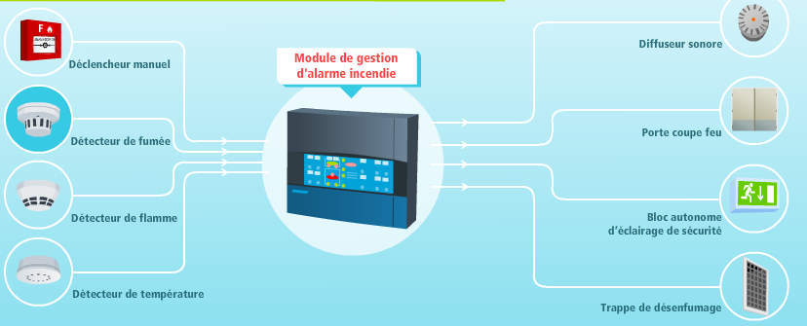

5) Remplis les cases ci-dessous avec l’un des 3 verbes suivants, traiter, acquérir ou communiquer afin de constituer la chaine d’information du système automatisé.
………………
……………….
……………….

6) Complète le tableau suivant en mettant une croix dans la case correspondante. Si c’est un actionneur, indique qu’elle action il réalise :

Élément du système automatisé | Capteur | Actionneur | Si actionneur action réalisée
Détecteur de mouvements
Moteur de barrière
Bouton poussoir
LED
Buzzer
Sonde de température
Détecteur de lumière
Capteur d’ouverture de porte
Afficheur
……………………………………….
……………………………………….
……………………………………...

7) Trouver dans un catalogue 3 autres éléments (capteurs ou actionneurs ) et les noter dans le tableau dans les 3 dernières cases

